EXCELENTÍSSIMA SENHORA DOUTORA JUÍZA DE DIREITO DA 7ª VARA FEDERAL DE FLORIANÓPOLIS/SC.

Autos n. 5027087-53.2022.4.04.7200

GERALDO OTTO WEBER, já devidamente qualificado nos autos da ação penal n. 5027087-53.2022.4.04.7200, ajuizada pelo MINISTÉRIO PÚBLICO FEDERAL, vem, respeitosamente, à elevada presença de Vossa Excelência, por seu advogado abaixo signatário, expor e requerer o seguinte.

- Excelência, consoante se extrai do evento 36, diante da falta de acesso ao inquérito policial n. 5013121-72.2012.4.04.7200 e ao pedido de quebra de sigilo n. 5030164-51.2014.4.04.7200, o réu peticionante requereu a “liberação de todo o material probatório que diga respeito ao réu GERALDO OTTO WEBER e que fundamenta presente ação penal”, assim como a reabertura de prazo para apresentar a resposta à acusação.
- Ocorre que, após a liberação do acesso aos autos mencionados, durante a análise dos elementos indiciários juntados o réu identificou que existem documentos que se encontram cadastrados como “sigiloso interno nível 2”, sobretudo no que diz respeito ao anexo 4 do inquérito policial n. 5013121-72.2012.4.04.7200, e a existência do anexo 5 dos mesmos autos (doc. 1), no qual infelizmente não possui acesso ao seu conteúdo (doc. 2), o que impossibilita a elaboração da resposta à acusação e o pleno exercício do contraditório e da ampla defesa.
- A título de exemplo, veja-se uma das certidões que atestam a existência dessa documentação, da qual o réu não conhece o teor do material até o momento (inquérito policial n. 5013121-72.2012.4.04.7200, evento 42, INQ1, p. 5):
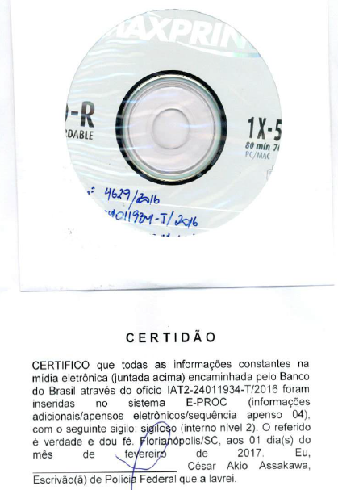

- Portanto, em cumprimento à Súmula Vinculante n. 14 do STF, o réu peticionante reitera a Vossa Excelência:

a) o pleito de que seja liberado todo o material probatório já documentado aos autos do inquérito policial n. 5013121-72.2012.4.04.7200 e do pedido de quebra de sigilo n. 5030164-51.2014.4.04.7200, além de outros eventualmente sigilosos que fundamentam a presente ação penal, sobretudo no que diz respeito ao senhor GERALDO OTTO WEBER; e
b) que, logo após a liberação do acesso a toda essa documentação, seja novamente REABERTO O PRAZO para a apresentação de RESPOSTA À ACUSAÇÃO, como forma de evitar a possibilidade de cerceamento de defesa e, por consectário, de infringência ao art. 5º, LV, da CF/88.

Pede deferimento.
Florianópolis, 27 de dezembro de 2022.

Paulo Ekke Moukarzel Junior
OAB/SC 36.591

DOCUMENTOS QUE INSTRUEM ESTA PETIÇÃO
Doc. 1: Certidões que comprovam a existência de documentos cadastrados como sigiloso interno nível 2 e do anexo 5, extraídas dos autos do inquérito policial n. 5013121-72.2012.4.04.7200;
Doc. 2: Imagens do eproc que comprovam que o réu não possui acesso ao conteúdo de pelo menos parte dos documentos sigilosos.

